1.Klaster to:
- Najmniejszy obszar logiczny dysku
- Jednostka alokacji pliku
- System zarządzania dyskiem
- Część składowa sektora
2.Scharakteryzuj sektor HDD
3.Co to jest tryb awaryjny?
4.Opisz jakim narzędziem i do czego służącym jest konsola odzyskiwania
5.Scharakteryzuj partycje oraz wymień wszystkie cele partycjonowania
6.Opisz system NTFS
7.Omów poziomy zabezpieczeń ( podstawowy i zgodny)
8.Co zawierają obiekty typu - Group Policies- oraz jakie obejmują zasady
9.Opisz szczegółowo pokazane na rys. środowisko sieciowe
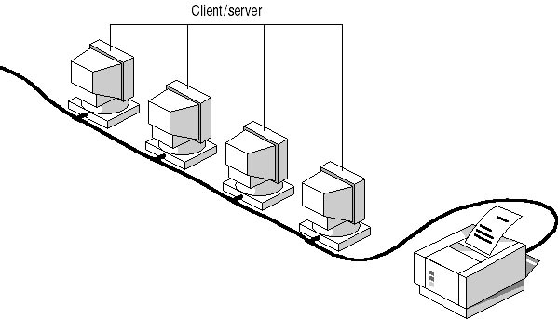
10.Rozróżniamy dwa rodzaje topologii:
11.Co dają nam sieci komputerowe?
12.Protokoły sieciowe (wymień i opisz)
13.Wymień warstwy modelu OSI
14.Wymień elementy składowe sieci komputerowych

